八年级下册
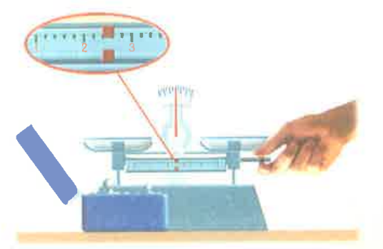
1、指出使用托盘天平的错误之处.
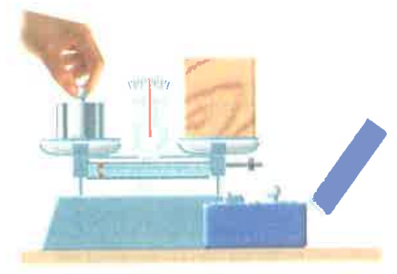
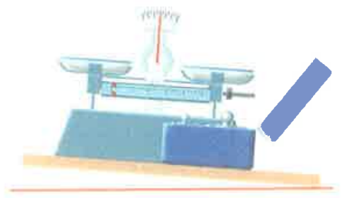
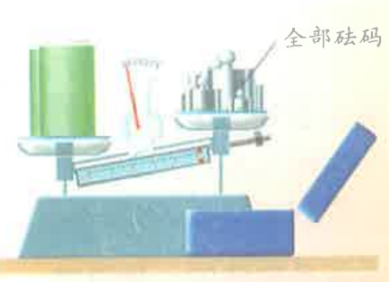
甲
乙
丙
丁
第1题图
甲： 乙：
丙： 丁：
2、如图所示的量筒是测量 的工具，读数时，视线应与 相平，如图所示，若仰视会使测量结果 (偏大/偏小).
3、如图所示，用铁钉在石蜡上刻画，可以看到铁钉在石蜡上留下了刻痕，这是因为铁 比石蜡高.
4、图甲中1L酒精和1L水混合后，总体积 2L.混合后液体密度0. 9 g/cm³.图乙中能闻到化学药品的味道，因为 。图丙中冷水和热水中各滴一滴红墨水， 中红墨水扩散得更快，说明 。图丁中两个铅块紧紧压在一起后能“粘”在一起，说明 。
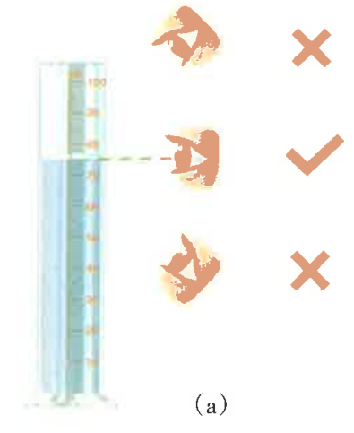
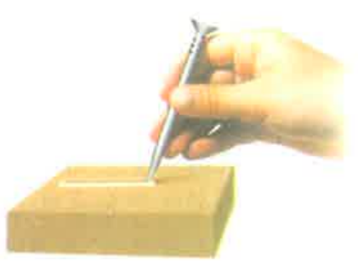
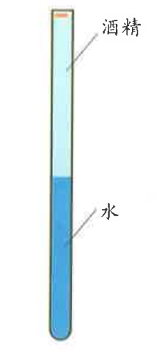
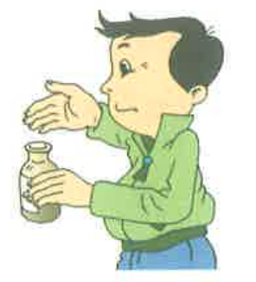
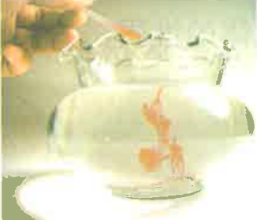
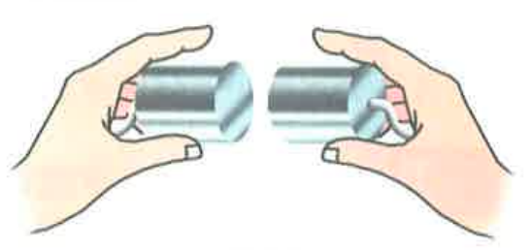
甲
乙
丙
丁
第2题图
第3题图
第4题图

5、如图所示，粘有金属小颗粒的气球发生膨胀时，任一金属小颗粒周围的其他小颗粒都在远去。同理正在发生膨胀的宇宙，星系在 。这种研究物理问题的方法叫 。
第6题图
第6题图
6、如图所示，一根塑料绳用手从上往下多将几下，会观察到 ，原因是 。
7、如图，用丝绸摩擦过的玻璃棒带 电，丝绸带 电.用毛皮摩擦过的橡胶棒带 电，毛皮带 电.图中的实验过程说明了 。
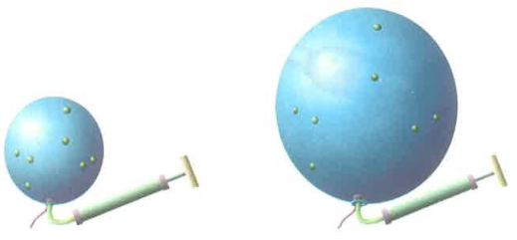
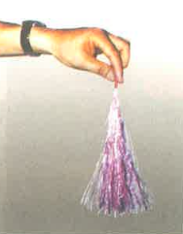
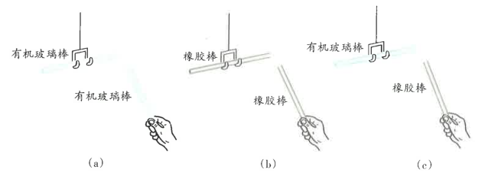
第5题图
第6题图
第7题图
8、如图所示，重物受到的支持力是由于塑料片的 产生的。
9、如图所示，使物体发生弹性形变的外力 ，物体的形变就 。
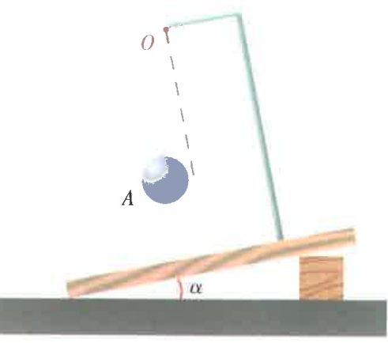
10、如图所示的实验中，缓慢改变木板的倾角“，观察到悬线OA的方向是 ，由这个实验可以知道 。
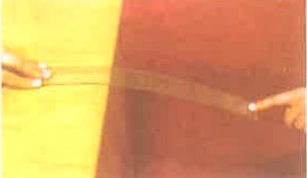
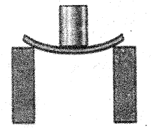

第8题图
第9题图
第10题图

11、如图(a)所示，体操运动员在手上涂镁粉目的是通过 的方式摩擦;如图
Cb)所示，在自行车转轴处加润滑油目的是 ;如图(c)所示鞋底的花纹是通过 的方式摩擦;如图(d)所示自行车的刹车装置，用力捏闸是通过
的方式摩擦;如图(e)所示，根据橡皮筋伸长的长度变化，得出的结论是 。
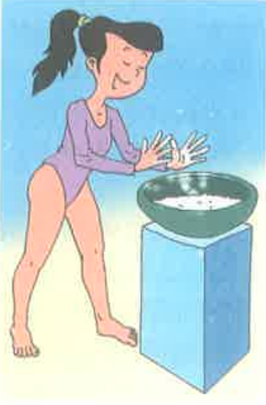
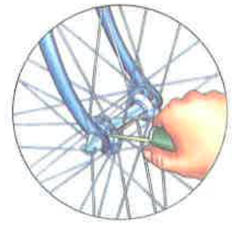
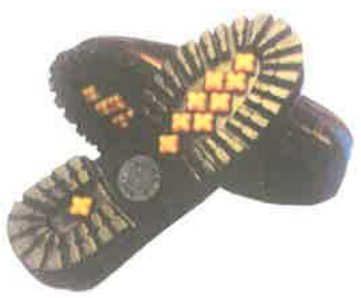
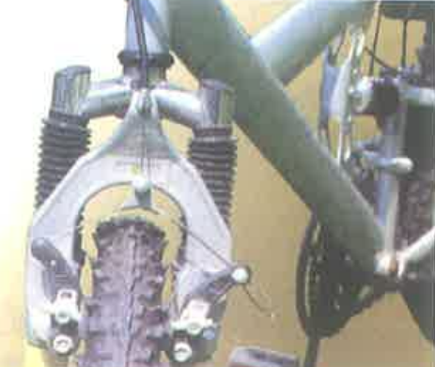
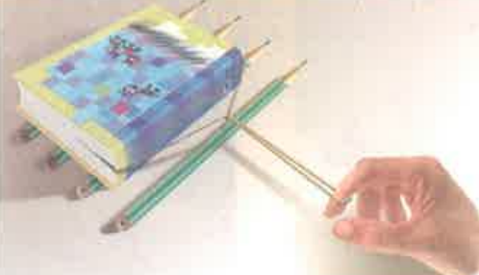
(a)
(b)
(c)
(d)
(e)
第11题图

12、如图所示，在杯中装满米，压紧后插入竹筷，再慢慢将竹筷提起来，会出现的现象是 ，此时米和杯子受到的 力和 力是一对平衡力.
13、小明和小华被困在非常光滑的冰面上，由于没有摩擦，他们无法推动小船，于是他们把书包向后扔出去，小船将 (会/不会)向前运动，理由是 。
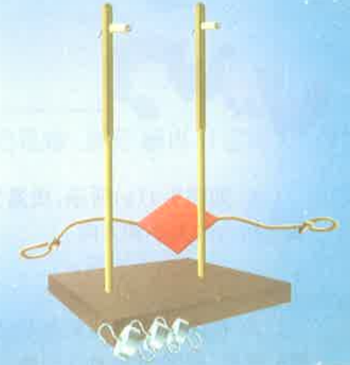
14、如图所示，将系于卡片两对角线的线，分别跨过左右支架上的滑轮.在线端挂上钩码，使作用在小卡片上的两个力方向相反，且在一条直线上，在 的情况下卡片处于平衡状态;把小卡片旋转过一个角度，使小卡片受到的两个拉力不在一条直线上，但大小相等、方向相反，松手后，卡片 (能/不能)保持平衡.这个实验是为了探究 。若安装的两个定滑轮不在同一高度， (能/不能)完成实验.
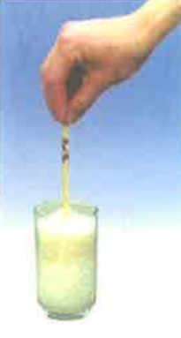
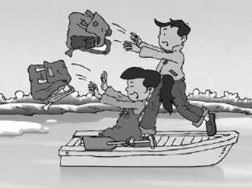

第12题图
第13题图
第14题图

- 图中的两个实验说明: 。在压力相同时， 。
- 如图所示，把气球放在钉板上，再把木板放在气球上，向木板上施加压力，气球变形但不会被钉板上的钉刺破，这是 。
17、如图甲所示，向玻璃管内加水，玻璃管底部的橡皮膜会向下凸起，说明了 。;如图乙所示，用手指触压装满水的塑料袋，手指会感到有 ，说明了 。;如图丙所示，把下部蒙有橡皮膜的玻璃管插人水中，橡皮膜会向上凸起，说明了 。
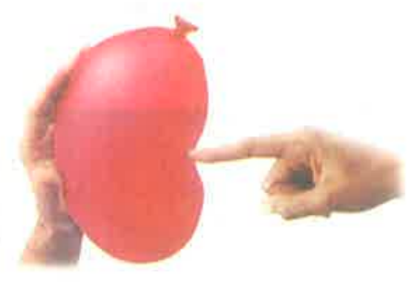
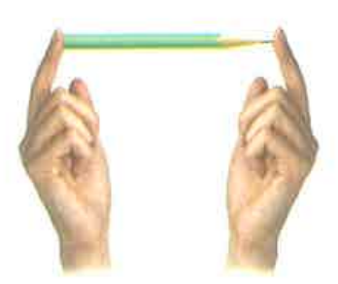
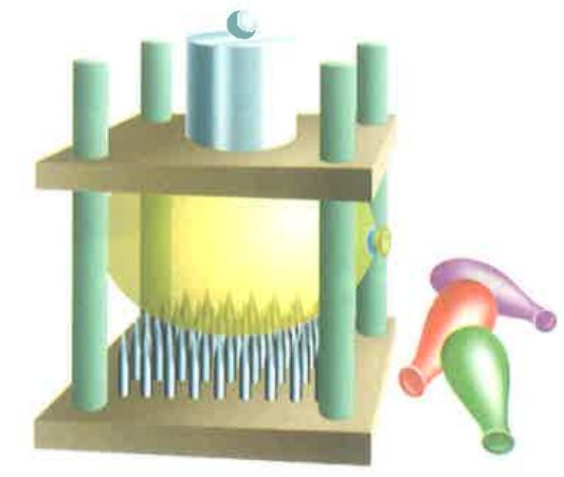

第16题图
第15题图
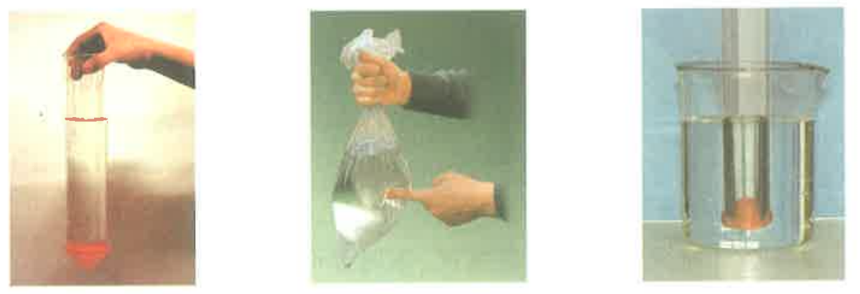

甲
乙
丙
第17题图

18、如图所示，在开口的矿泉水瓶上扎一个小孔，水便从小孔喷出.随着瓶内水面的降低，水喷出的距离越来越短，是因为小孔处水的压强逐渐变 。堵住瓶口，水很快就停止流出，此时瓶内水面上方的气压比瓶外大气压 。
19、如图所示是测量 的压强计，轻按橡皮可以观察到 。
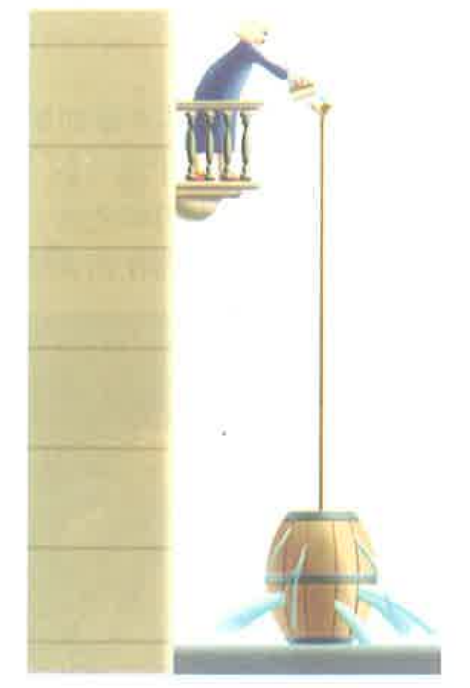
20、如图所示，帕斯卡“裂桶”实验有力地证明了 。
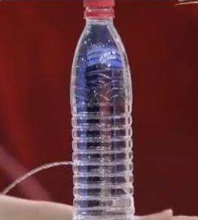
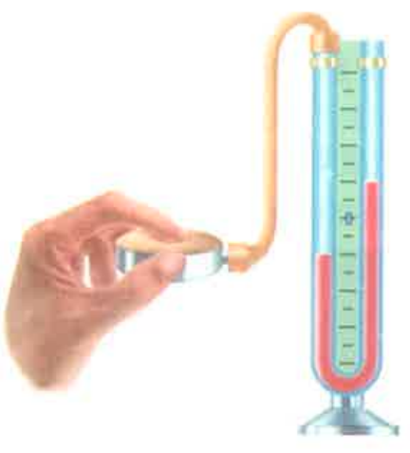

第18题图
第19题图
第20题图

21、用如图所示装置证明大气压的存在.为使实验现象明显，先在易拉罐中放人少量的水，再用酒精灯给易拉罐加热，待罐口出现白雾时，用橡皮泥堵住罐口，撤去酒精灯，让易拉罐自然冷却.(1)请用所学的物理知识解释在罐内灌少许水进行加热会使实验现象明显的原因是
。(2)根据 的现象可知大气压的存在。
22、图中纸片 掉下来，因为 的存在。
23、图中将沸腾的水从酒精灯上拿走，水 继续沸腾，泼上冷水后水 沸腾，因为 。
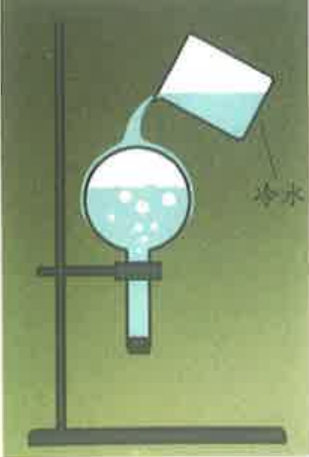
24、如图所示，向悬挂着的气球的一侧吹气。你看到了 的现象，该现象说明 。
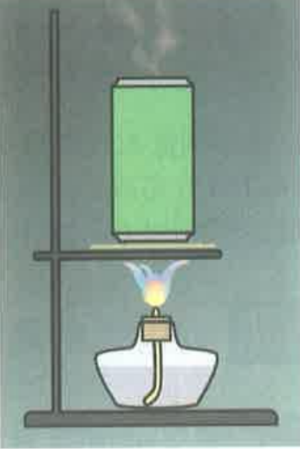
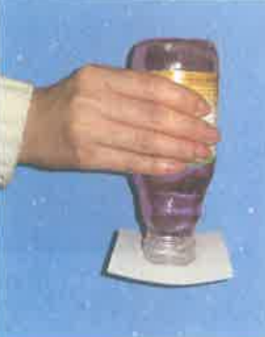
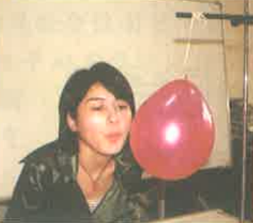

第21题图
第22题图
第23题图
第24题图
25、如图所示，用塑料吸管从瓶中吸饮料时， 的作用使饮料沿着吸管上升到嘴里。若将瓶口封住，饮料 (能/不能)被吸到嘴里。
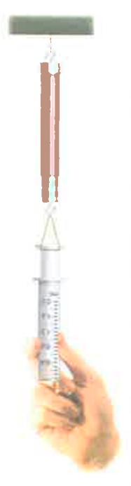
26、如图所示，A、B、C是三个圆柱体容器，分别装有水或酒精。B和C两容器的底面积相同，且其中的液体深度也相同.比较A和B两容器中水对容器底部的压强P_{A} P_{B};B和C两容器底部受到的压强P_{B} P_{C}
27、小明做“估测大气压值”的实验。
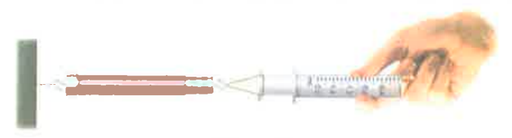
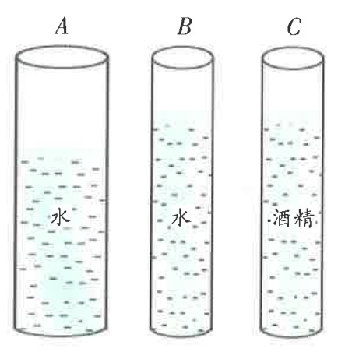

甲
乙
第27题图
第26题图
(1)在如图所示的装置中，小明不能采用图乙的装置来估测大气压强，其原因是 。
(2)实验步骤如下:
A、把注射器的活塞推至注射器筒的底端，然后用橡皮帽封住注射器的小孔;
B、用细尼龙绳拴住注射器活塞的颈部，绳的另一端与弹簧测力计的挂钩相连，沿正确的方向慢慢拉动注射器筒，当注射器的活塞刚开始滑动时记下弹簧测力计示数(即大气对活塞的压力)为F
C、读出注射器的容积V
D、用刻度尺测出注射器的全部长度为L
(3)思考并回答:①实验步骤A的目的是 。
②指出以上实验步骤中的错误: 。
③由于注射器漏气会导致所测得的大气压值偏 ，请提出一种减少漏气的方法： 。
④用测得的物理量表示大气压强的表达式: 。
28、图中将塑料袋浸人水中，弹簧测力计的示数将 (变大/不变/变小);当塑料袋中的水面与容器中的水面相平时，弹簧测力计的示数为 。
29、如图为简易潜水艇的模型，向气管内吹气，潜艇将 ，吸气潜艇将 ，其浮力大小 (变大/不变/变小).潜水艇是通过改变 的大小来改变浮与沉的。
30、如图所示“孔明灯”，升空的原理:点燃松脂后，灯笼内部的空气被加热，由于热胀冷缩，灯笼内的空气密度 ，重力 ，而灯笼受到的浮力 ，当F_{浮} G时，灯笼就能 。
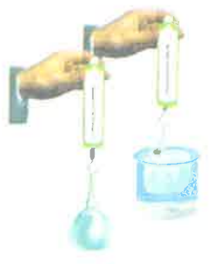
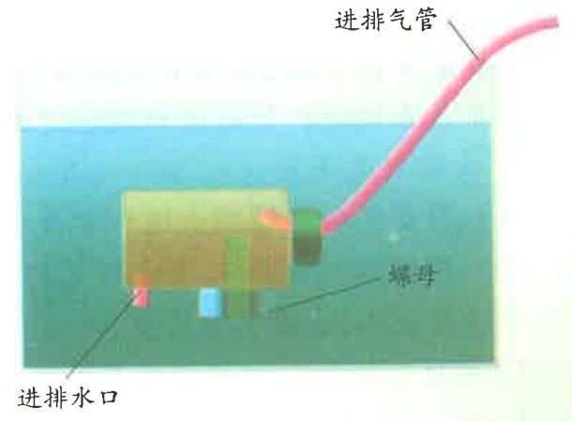
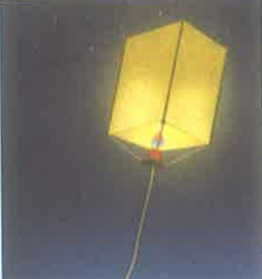

第28题图
第29题图
第30题图
31、如图所示，将装有适量水的小瓶瓶口向下，使其漂浮在大塑料瓶内的水面上制成一个“浮沉子”，将大塑料瓶密封后，用力挤压塑料瓶后，瓶内气体体积 、压强 、浸入小瓶中的水增多，小瓶将 。
32、如图所示，实验步骤:(1)在空气中称出铝块的重力G (2)称出水桶的重力G₁ (3)将铝块浸没在图丙的水中，读出此时弹簧测力计的示数F，则铝块受到的浮力F_{浮}= (4)待排出的水流到小桶中后，称出小桶和水的总重G₂，则排出的水的重力G_{排}= (5)若
成立，则阿基米德原理成立。
33、如图所示，由乙、丙可得出的结论: 。
由丙、丁可得出的结论: 。
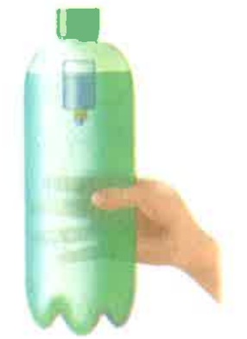
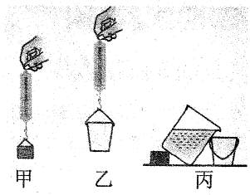
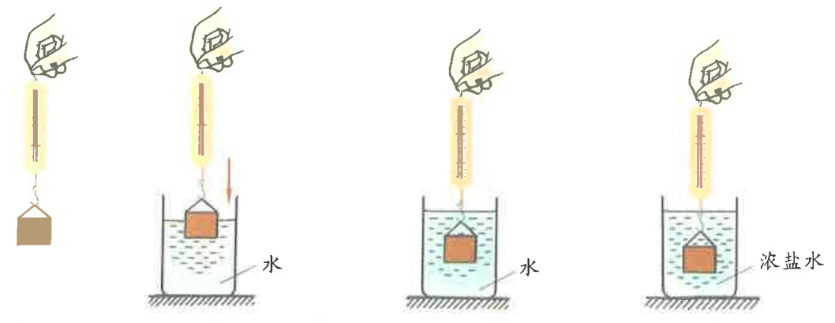
甲
乙
丙
丁
丁

第31题图
第32题图
第33题图

34、小华按照教材中“综合实践活动”的要求利用一根吸管制作一个简易密度计。
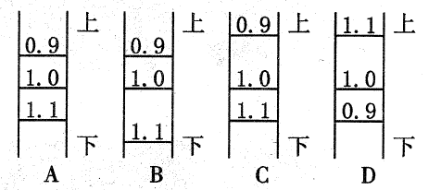
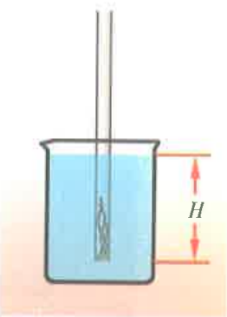

甲
乙
第34题图

(1) 取一根粗细均匀的饮料吸管，在其下端塞人适量金属丝并用石蜡封口.塞人金属丝的目的是使吸管能 。
(2) 这根吸管竖立在不同液体中时，液体的密度越大，它露出液面部分的长度 (越长/越短)，受到的浮力大小 (变大/不变/变小）。
(3) 通过正确计算，在吸管上标出对应的刻度线，便制成了一个简易的吸管密度计.如图乙四种刻度的标示合理的是 。
(4) 为了使测量结果更准确，如何使简易密度计上两条刻度线(如0. 9;1. 0)之间的距离大一些? 。

